дисциплина: физика Внутренняя энергия. Удельная теплоемкость вещества.
Группа 11э
Дата: 01.11.2021 года.
Преподаватель Ильясова Е.Г.
Электронная почта: il.elena2017@yandex.ru
Телефон: 8-927-212-81-97
- Прочитать и выполнить задание по теме.
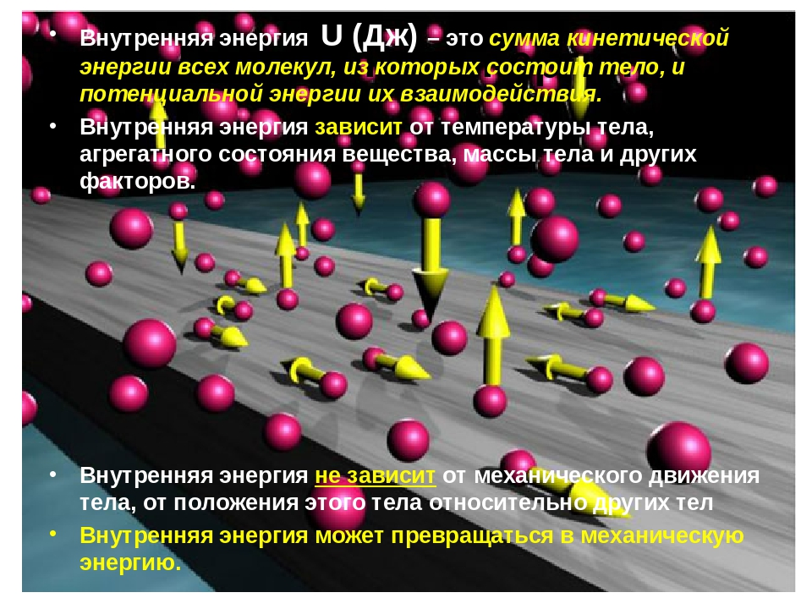
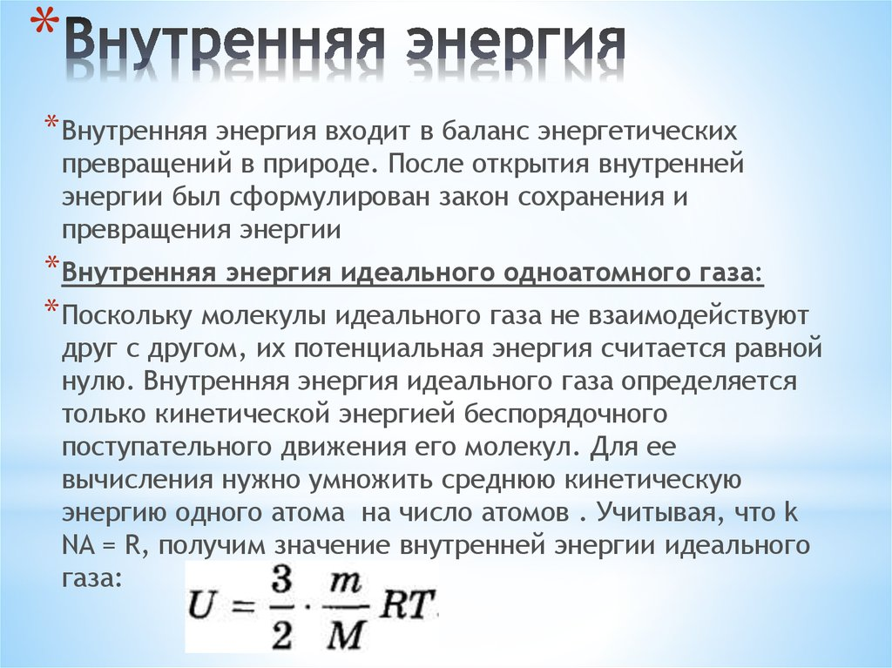

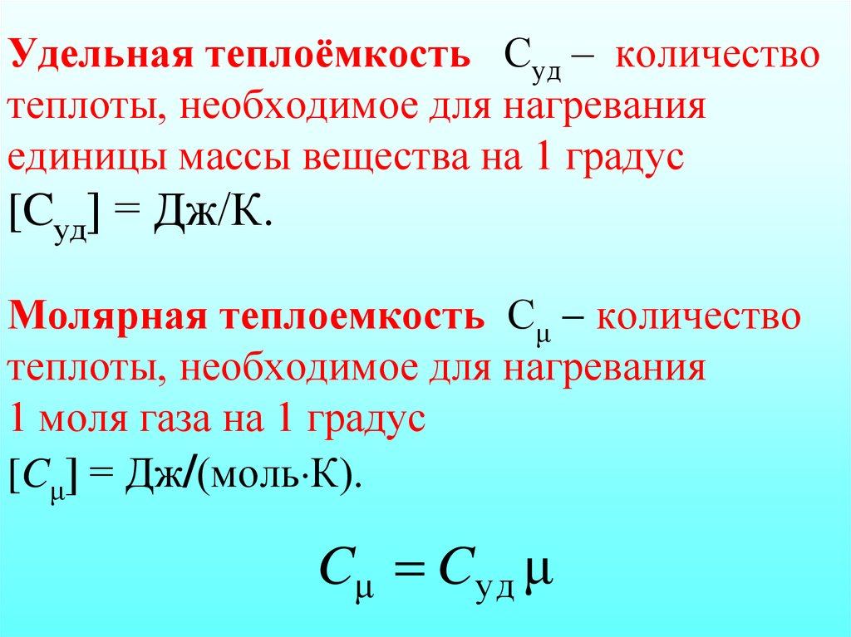

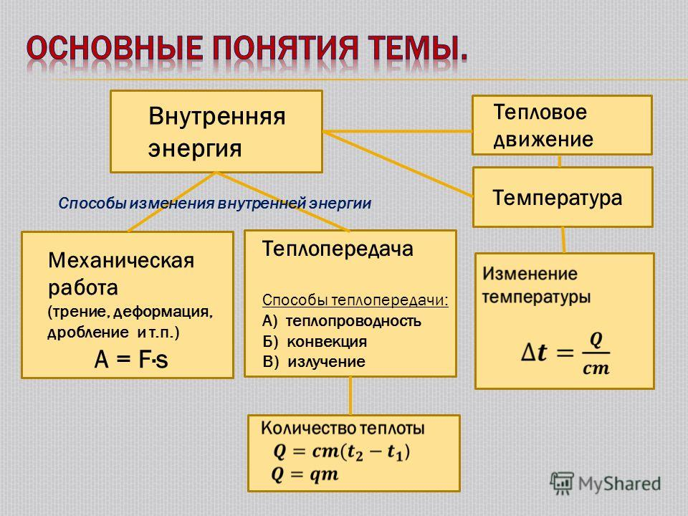

Тест
1. Температура тела зависит от
1) количества в нем молекул
2) скорости движения частиц, из которых состоит тело
3) их размеров
4) расположения молекул в теле
2. В пробирках находится ртуть во всех трех состояниях: в одной — в жидком, в другой — газообразном (пар), в третьей — твердом. Чем отличаются частицы ртути в этих пробирках?
1) Ничем
2) Размером
3) Скоростью движения и расположением
3. Какую энергию называют внутренней энергией тела?
1) Энергию теплового движения частиц тела
2) Кинетическую и потенциальную энергию всех частиц тела
3) Энергию их взаимодействия
4. Изменение какой физической величины свидетельствует об изменении внутренней энергии тела?
1) Кинетической энергии тела
2) Его потенциальной энергии
3) Температуры тела
4) Его скорости движения
5. В каком из сосудов внутренняя энергия расширяющегося газа под поршнем наименьшая? Его массы и температуры в сосудах одинаковы.
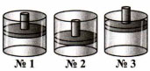
1) №1
2) №2
3) №3
6. Укажите два способа изменения внутренней энергии газа.
1) Теплопередача
2) Приведение газа в движение
3) Подъем его на некоторую высоту
4) Совершение газом или над ним работы
7. Имеются два тела, температура которых 25 °С (№1) и 75 °С (№2). Внутренняя энергия какого из них будет уменьшаться в процессе теплопередачи между ними?
1) №1
2) №2
3) Она не изменится
4) Обоих тел увеличится
8. Какое из названных веществ обладает наилучшей теплопроводностью?
1) Мех
2) Резина
3) Древесина
4) Серебро
9. В каком теле — газообразном, жидком, твердом — конвекция невозможна?
1) Газообразном
2) Жидком
3) Твердом
4) Таких тел нет
10. В каком случае телу передано меньшее количество теплоты, когда его нагрели на 14 °С (№1) или на 42 °С (№2)? Во сколько раз?
1) №1; 3 раза
2) №2; 3 раза
3) №1; 2 раза
4) №2; 2 раза
11. В каких единицах измеряют количество теплоты?
1) Ньютонах и килоньютонах
2) Ваттах и мегаваттах
3) Паскалях и мм рт. ст.
4) Джоулях и калориях
12. Удельная теплоемкость кирпича 880 ^{Дж}/_{кг⋅°С}. Какое количество теплоты потребуется для нагревания одного кирпича массой
1) 8800 Дж
2) 880 кДж
3) 880 Дж
4) 88 Дж
13. Вычислите количество теплоты, необходимое для повышения температуры стальной заготовки на 200 °С. Ее масса 35 кг.
1) 3,5 · 10⁴ Дж
2) 17,5 · 10⁵ Дж
3) 17,5 · 10⁴ Дж
4) 3,5 · 10⁶ Дж
14. 3-литровая стеклянная банка массой 200 г с горячей водой, температура которой 90 °С, остывает до 20 °С. Считая температуру банки равной температуре воды, рассчитайте, какое выделяется количество теплоты.
1) 893 200 Дж
2) 870 800 Дж
3) 994 000 Дж
4) 89 320 Дж
15. Для нагревания свинцового шара на 20 °С израсходовано 1400 Дж энергии. Какова масса шара?
1) 5 кг
2) 2,5 кг
3) 0,5 кг
4) 0,25 кг
16. Удельная теплота сгорания топлива показывает
1) какое количество теплоты можно получить от разных видов топлива
2) сколько энергии выделяет топливо при полном сгорании
3) какое количество теплоты выделится при полном сгорании 1 кг данного вида топлива
17. По какой формуле вычисляют количество теплоты, выделяемое при сгорании топлива?
1) P = gm
2) Q = qm
3) А = Nt
4) F = pS
18. В костре сожгли 15 кг сухих дров. Какое количество теплоты получили при этом тела, находящиеся вокруг костра?
1) 1,5 · 10⁷ Дж
2) ≈ 7 · 10⁵ Дж
3) ≈ 0,7 · 10⁵ Дж
4) 15 · 10⁷ Дж
19. Закон сохранения механической энергии заключается в том, что
1) полная механическая энергия тела сохраняется постоянной, если на него не действует сила трения
2) в разных механических явлениях кинетическая энергия тела переходит в потенциальную, а потенциальная энергия переходит в кинетическую
3) тело может одновременно обладать как потенциальной, так и кинетической энергией
20. Какой известный вам физический закон называют одним из основных законов природы?
1) Закон сохранения и превращения энергии
2) Закон Паскаля
3) Закон Гука
4) Закон Архимеда

